深圳山地救援队二维码考勤APP 使用方法（2.0版本）
主要功能：
- 统一平台，队员OA账户密码即可登陆考勤系统。（配合队员的二维码实施电子考勤）
- 在活动开始和结束轻松扫一扫二维码图片，可自动计算考勤时间。
- 一键上传数据，在活动结束后，可传输数据到服务器。
- 所有队员可查询个人考勤记录和贡献值；
注意事项：
- 考勤活动创建及考勤统计，暂时权限只有各个部门组长及以上的队员和APD 的文秘组及TRD的教务组队员可创
建活动记录考勤。
- 所有考勤必须符合以下3点要求：
1）、必须真实有效；
2）、必须在活动期间扫描队员二维码记录考勤，在活动结束后7日（含非工作日）内有WIFI或数据信号情况下
上传至服务器；
3）、必须由当次活动部门负责人或其指定人员，或当次培训部考勤记录人发布；
第一步：APP下载
安卓版： 请扫描此二维码下载

或前往下载地址：http://www.smrt.org.cn/kaoqin/smrt_kaoqin.apk
IOS版：苹果手机的APP STORE中搜索： 深圳山地救援队
第二步： APP安装
APP安装完成后，手机上将会有“深圳山地救援队”的APP图标，如图
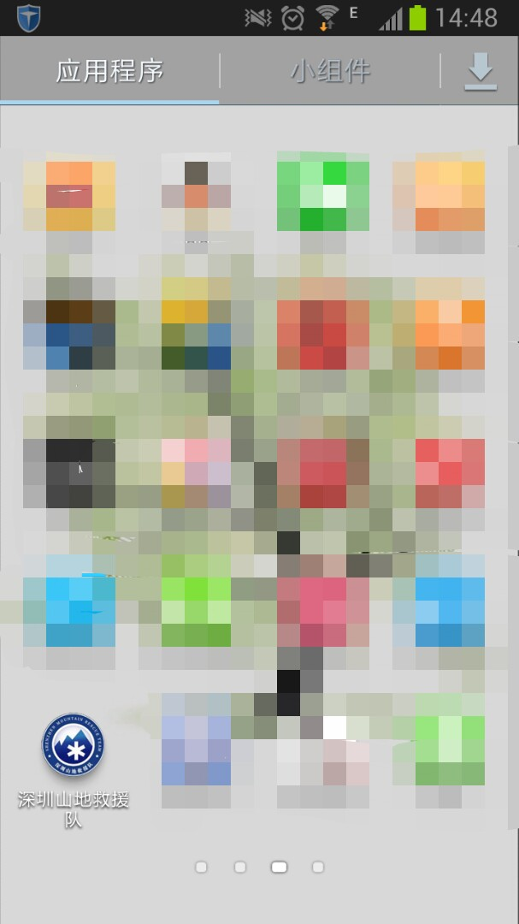
第三步：APP登录
- 点击图标后可见以下页面，使用队员编号及OA密码登录
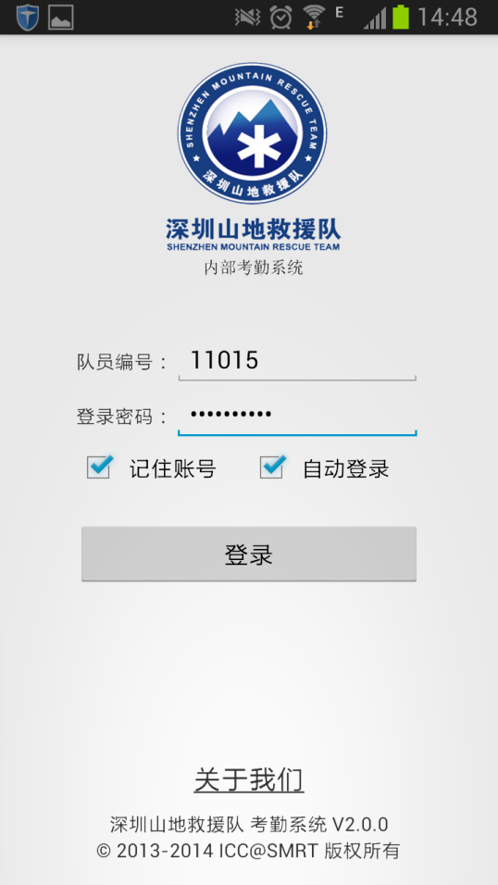
- 点击“登录”按钮，登录进入APP后，可见以下页面
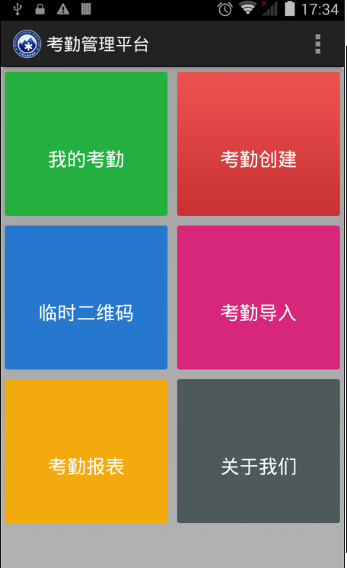
第四步：APP使用（个人考勤记录查询和活动考勤创建）
《一》考勤记录查询（所有队员可使用）：
1、 点击“我的考勤” ，如红圈所示
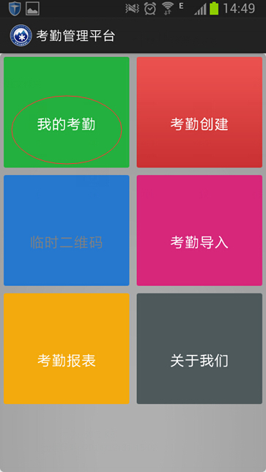
2、进入“我的考勤”后，可见以下页面
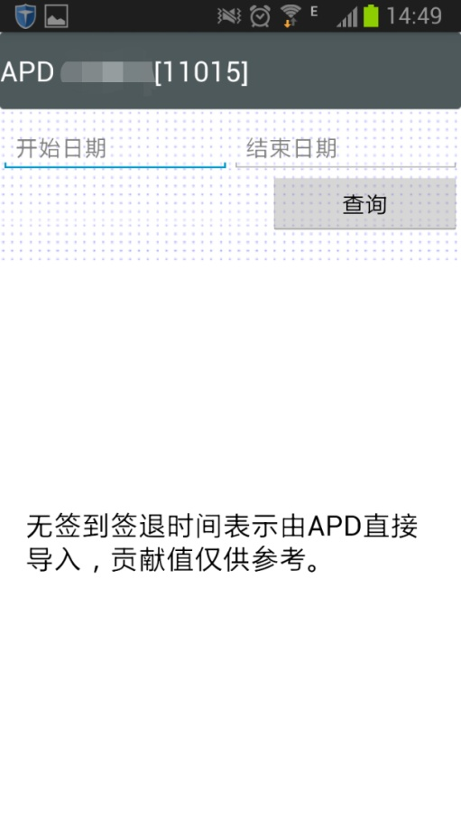
3、点击“开始日期”和“结束日期”输入需要查询的考勤记录时间
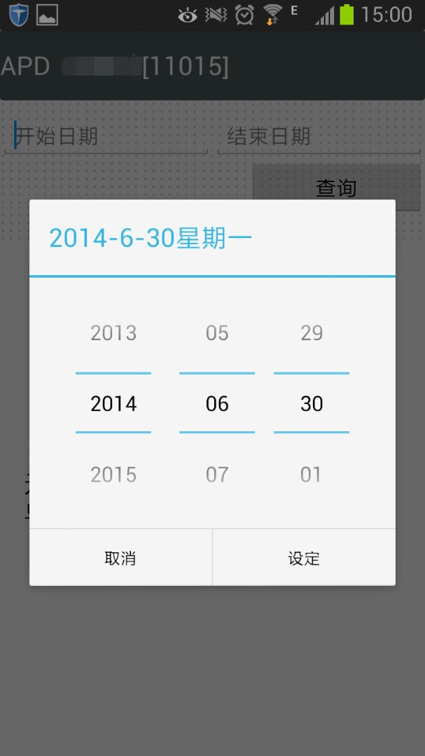
4、点击“查询”按钮
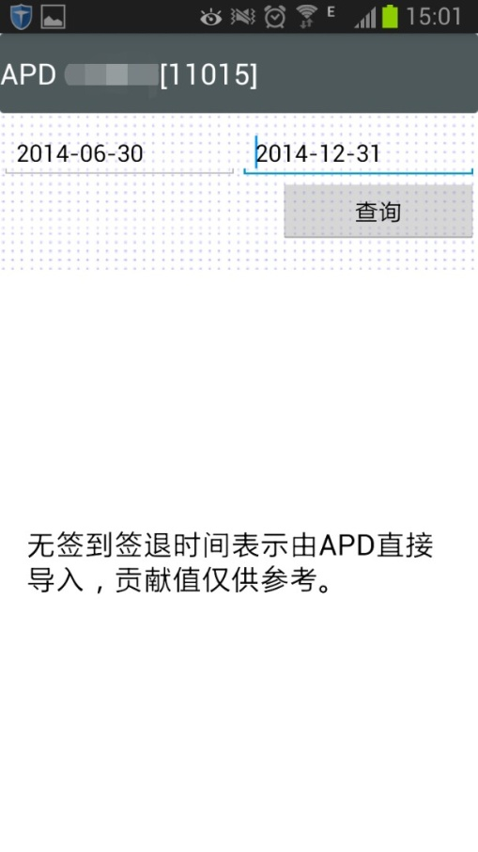
5、查询结果如以下页面所示
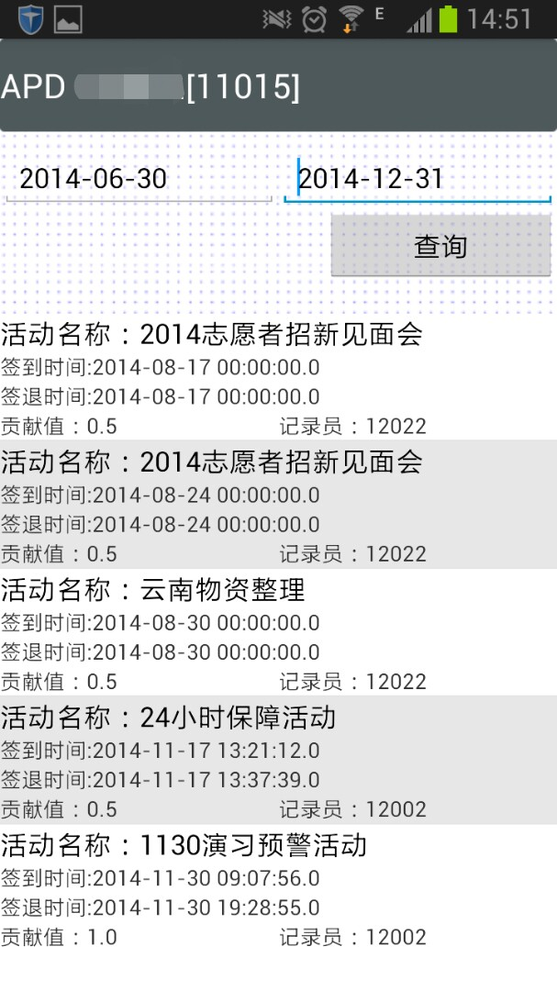

《二》：活动考勤创建及记录（每次活动由组长及以上的队员1人为活动创建者，活动期间考勤队员请将二维码提供给创建者扫描进行考勤）：
- 点击“考勤创建” ，如蓝圈所示
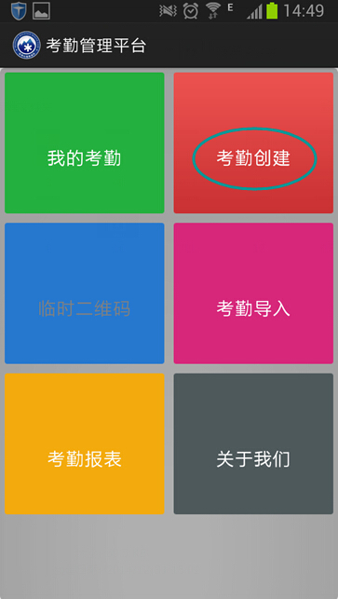
2、进入“考勤创建”后，可见以下页面

3、点击右上角的绿色加号，如红圈所示，点击加号后，会有“活动名称”对话框弹出。在“活动名称”对话框中输入活动名称（图示的活动为APP使用演示，非实际活动）， 点击确认后，可见下方右侧页面
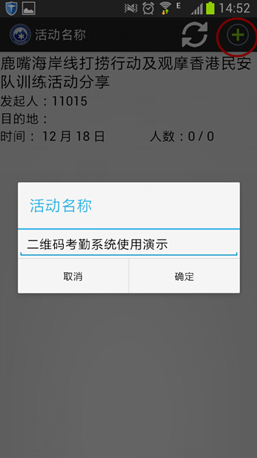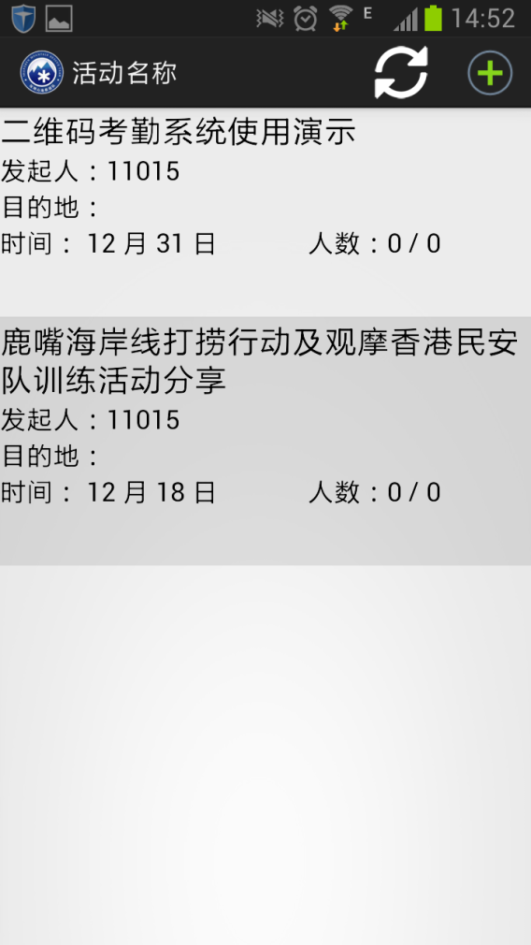

4、点击活动名称“二维码系统使用演示”，可进入活动考勤页面 ，点击右上角的绿色加号，可进行二维码扫描
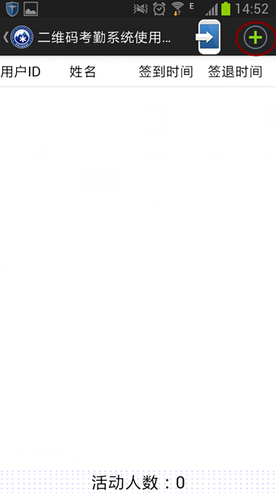

5、考勤活动签到：扫描二维码进行活动签到，逐一扫描参加活动队员二维码后，点击“签到”扫描成功后点击“返回”按键。多次签到将取最后一次扫描时间作为记录。
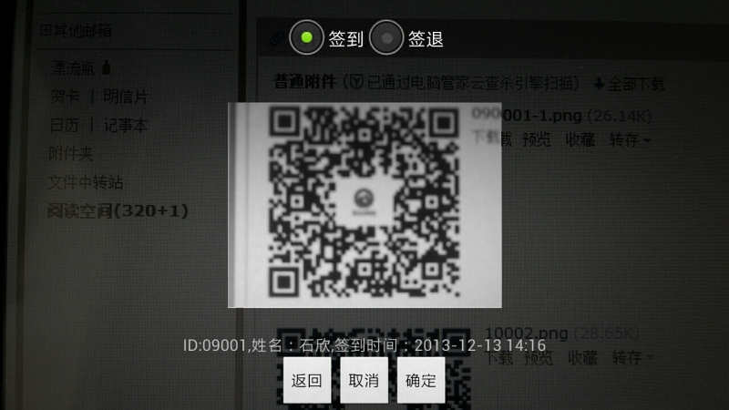

6，所有二维码扫描完成后，可见所有活动成员名单
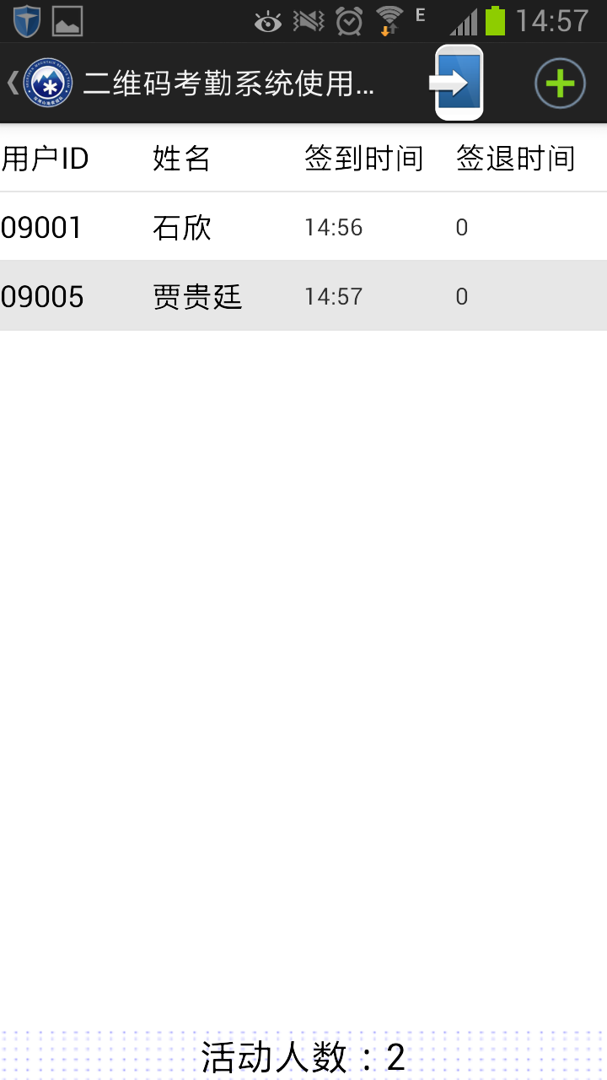
7、考勤活动签退，
方法1：与活动签到相同，逐一扫描活动队员二维码，较适用于有队员只参加半程活动的情况，例如：红牛24小时赛事保障，若有队员制参与第一天的赛事保障，不参与第二天的保障，则可用此方法签退。
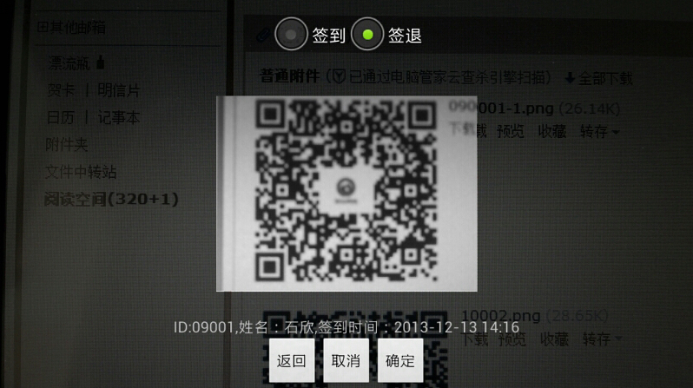
方法2： 一键签退， 适用于同时开始同时结束，中途无成员离场的活动，如：讲座、培训、会议、轮值等。按手机中表示“确认”功能的按键或图标（因手机型号设计不同而不同，例：三星手机在左下角，主页面按钮旁边）可见【“一键签退” “自我签到” “自我签退”】对话框弹出，点击“一键签退”， 即可替所有活动成员进行活动签退，结果如右下图所示。（P.S:负责创建活动考勤的队员可以使用“自我签到”& “自我签退”进行自己的考勤记录。）
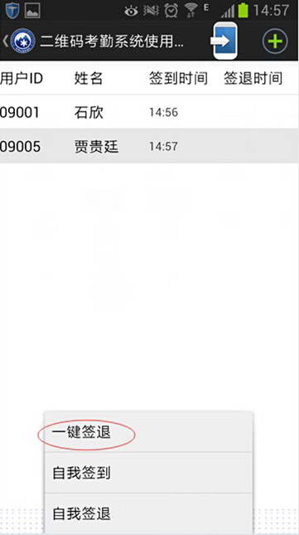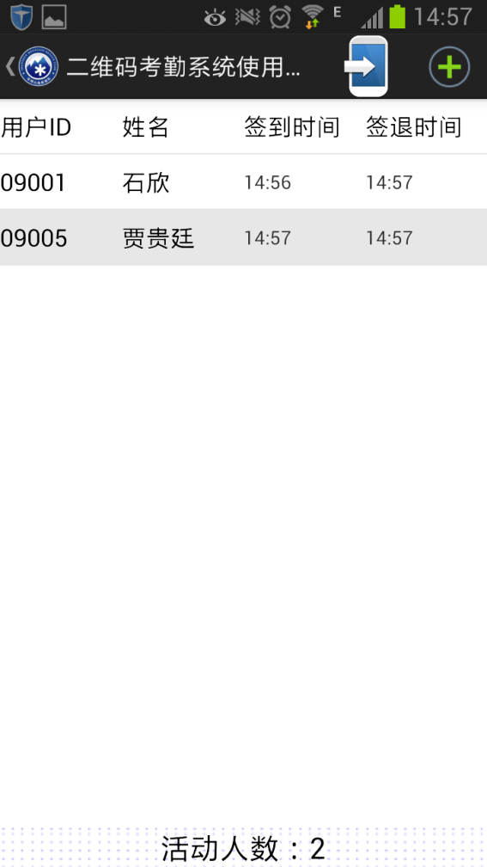
第五步：活动数据上传：
活动签退后，确认数据无误后，考勤创建者请在7日内将活动数据上传，最终结果亦登录考勤系统查看。
- 点击右上角手机样的图标
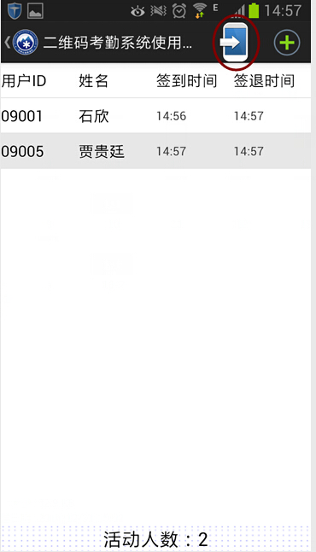
- 弹出的对话框中选择“确认”
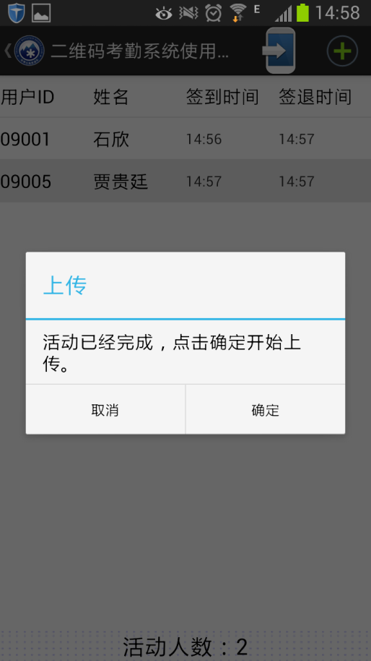
3、数据上传成功后提示“上传成功”
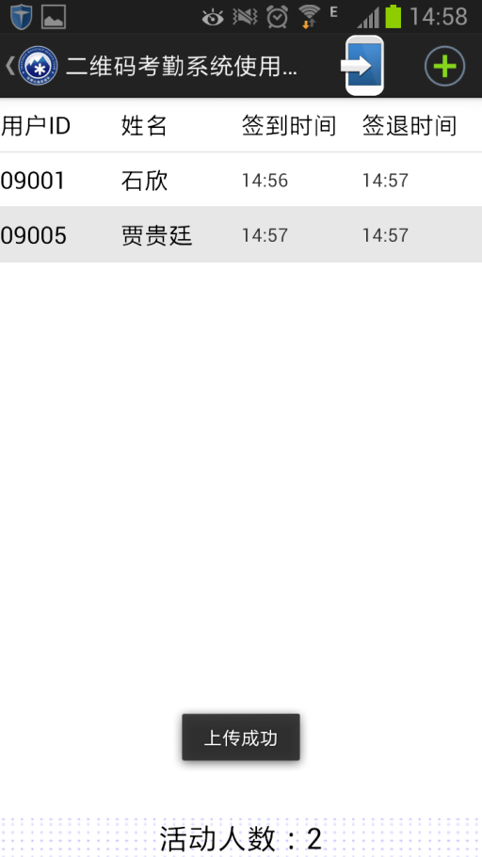
- 活动考勤完成，可返回APP主页面或直接关闭APP。

